OBS! Ta bort denna text och instruktionerna nedan innan dokumentet skickas in.
Saker att tänka på innan du skickar in synpunkter, förfrågningar och klagomål gällande FSC regelverket:
- Mycket viktig att beställa hem¹ och granska avverkningsanmälan från Skogsstyrelsen innan du skickar iväg något.
- Den svenska FSC standardens krav (exempelvis indikator 6.4.3) kan endast användas om markägaren är FSC certifierad. Du måste därför ta reda på om markägaren är FSC certifierad innan du skickar in ett sådant klagomål².
- För att skicka klagomål gällande bristfällig hänsyn till rödlistade arter (indikator 6.4.3) måste man först granska om det finns någon hänsyn planerad till arterna i avverkningsanmälan.
- Om du inte har granskat om hänsyn planeras till arterna i avverkningsanmälan kan du möjligen skicka in dokumentet som en synpunkt eller förfrågan. Om du skickar in som förfrågan kan du till skillnad från en synpunkt förvänta dig ett svar.
- Klagomål mot FSC skogsbruksstandarden ska i ett första skede framföras till certifikatsinnehavaren, tex ett skogsbolag. Många (främst mindre) skogsägare är medlemmar i gruppcertifikat³ och då ska klagomålet framföras till gruppcertifikatet.
- Om ett ombud (tex Norra skog eller Mellanskog) avverkningsanmäler en skog med naturvärden motsvarande nyckelbiotops kvalitet men markägaren inte är FSC certifierad, bör du skicka in ett FSC kontrollerat virke klagomål. Då ska klagomålet skickas till ombudsföretaget.
¹ Maila till skogsstyrelsen@skogsstyrelsen.se
² Hör av dig till FSC kansliet eller isak.lodin@wwf.se om du vill ha hjälp.
³ https://se.fsc.org/se-sv/hitta/grupper-for-skogsbrukscertifiering
OBS! Ta bort denna text och instruktionerna ovan innan dokumentet skickas in.

Inledande FSC- /PEFC-klagomål – information om höga naturvärden och fridlysta arter i avverkningsanmälan A 23434-2024 i Krokoms kommun
Detta klagomål behandlar höga naturvärden i avverkningsanmälan A 23434-2024 i Krokoms kommun som inkom 2024-06-10 och omfattar 57,2 ha.
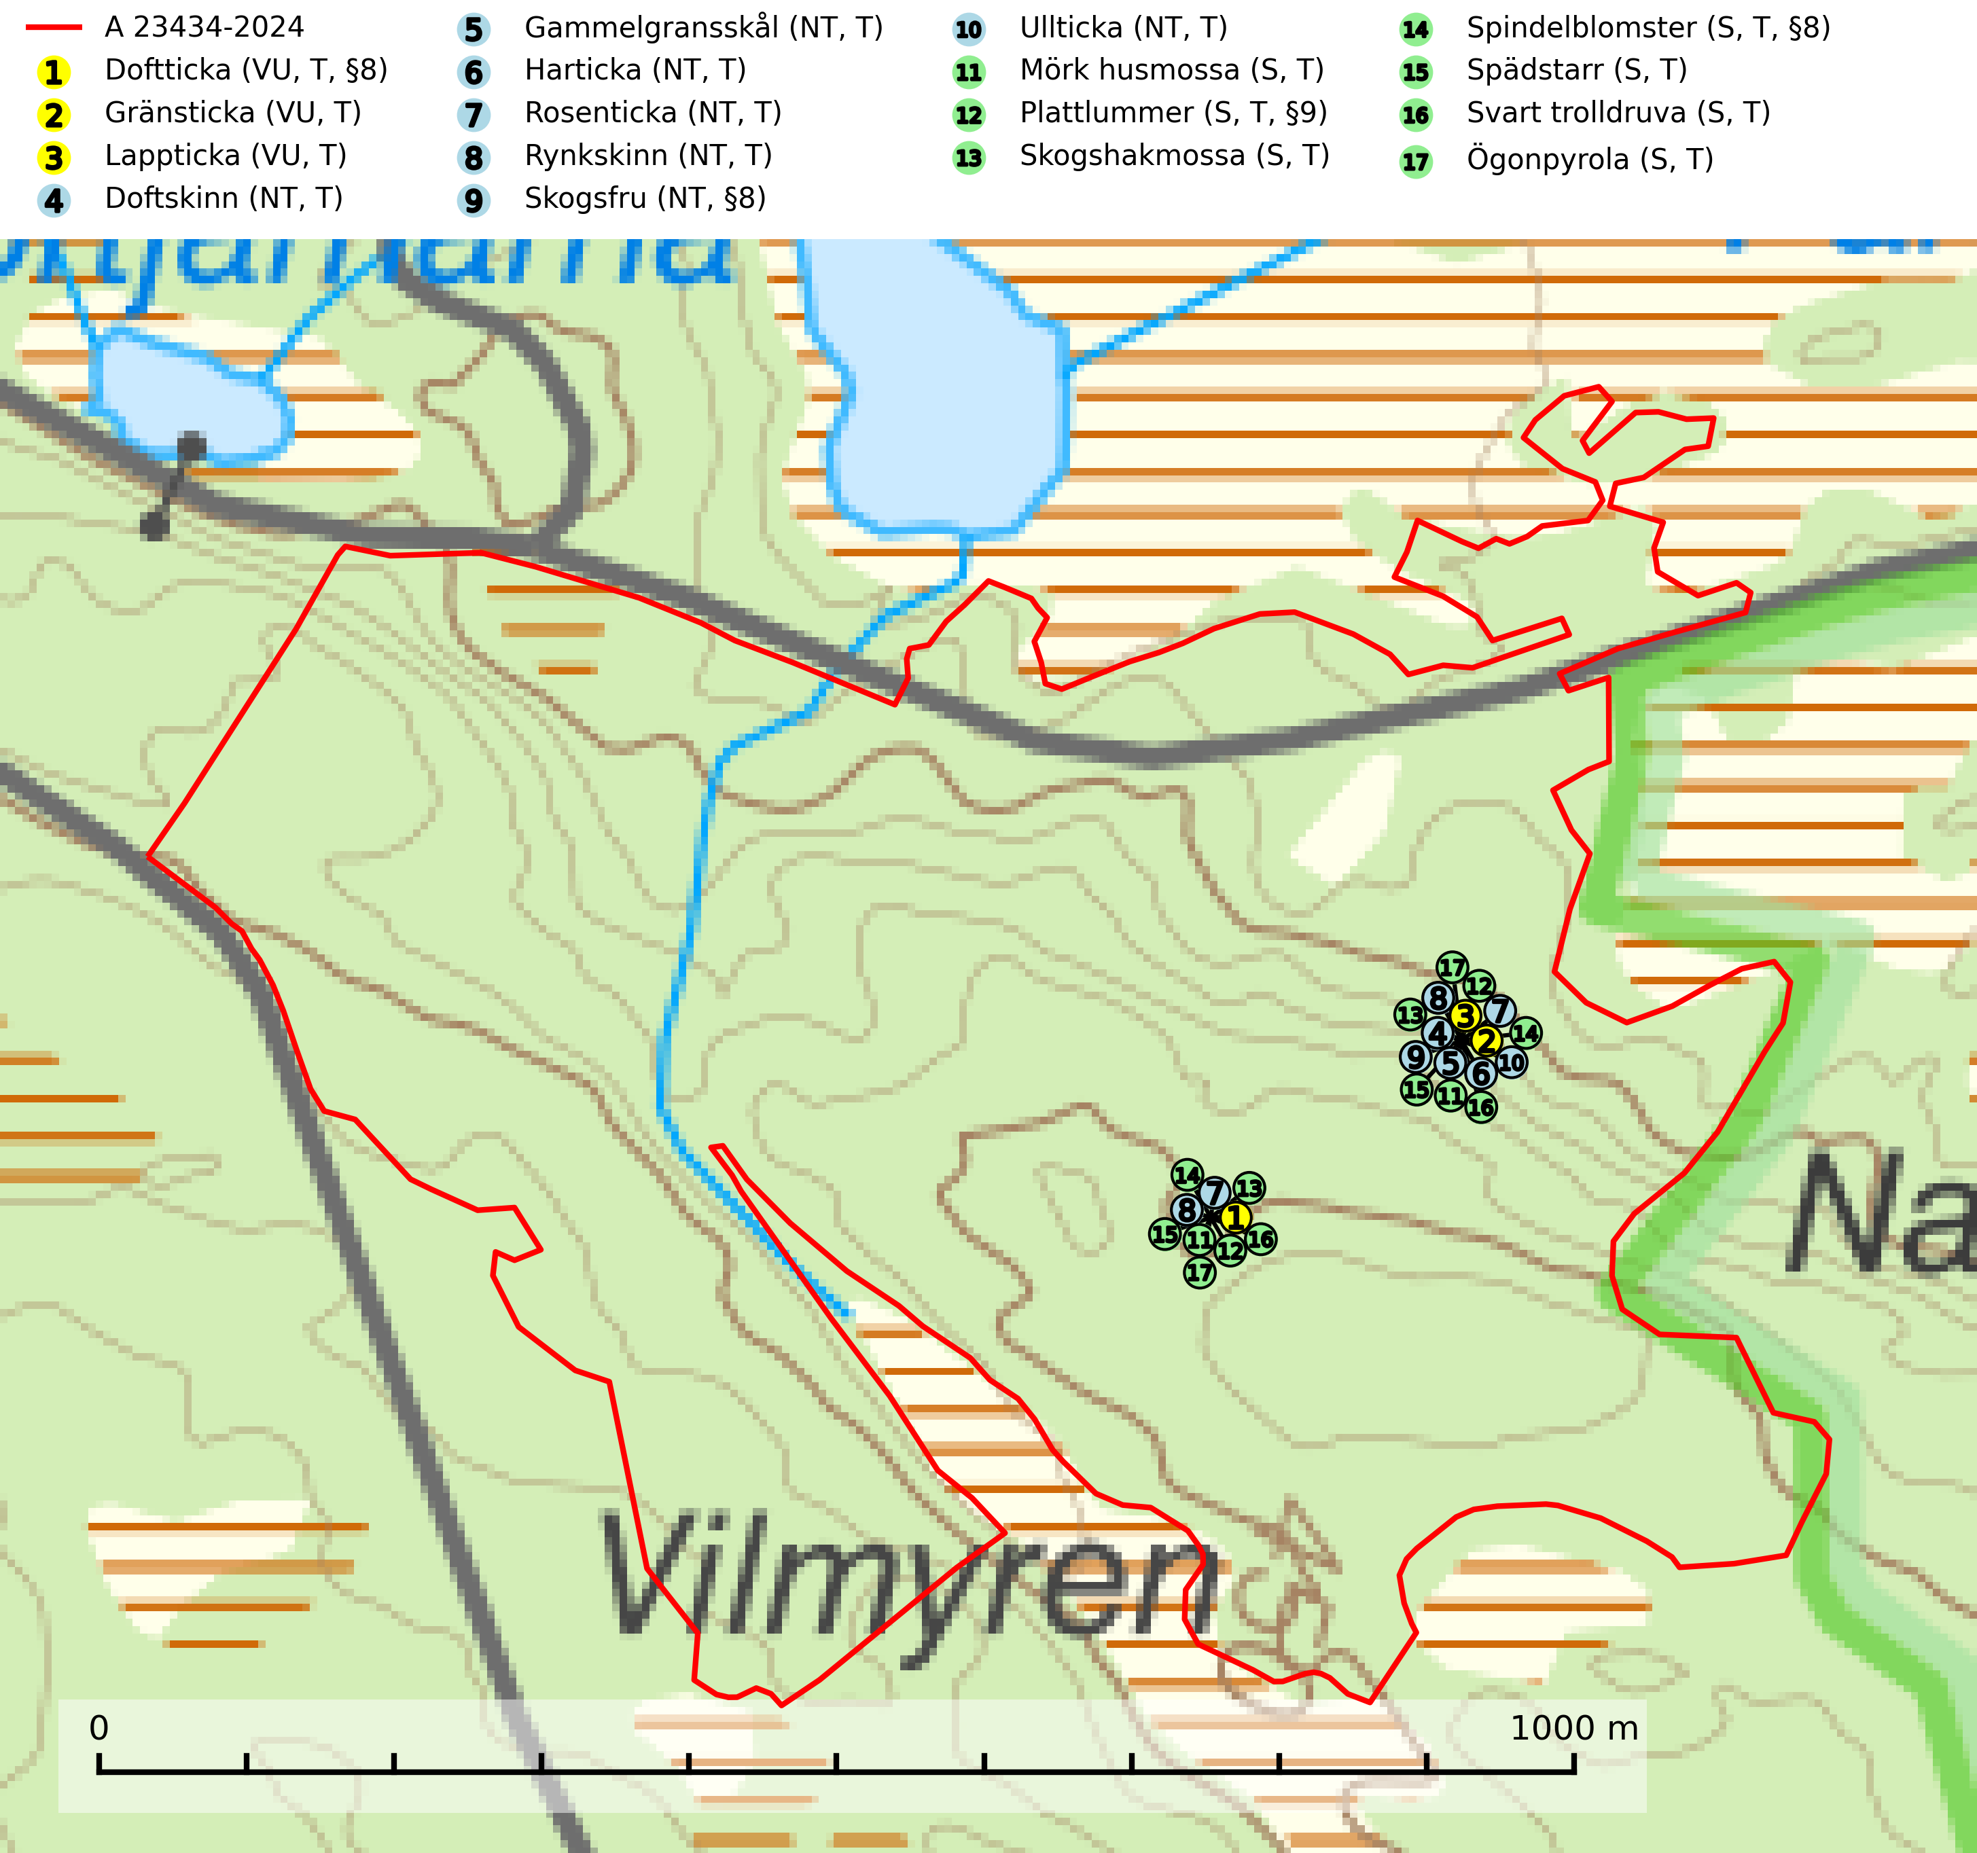
Figur 1. Fyndplatser för naturvårdsarter i avverkningsanmälan. Markörer utan svart kant är placerade på fyndplatsen. Markörer med svart kant är placerade vid sidan av fyndplatsen och har ett svart streck som visar fyndplatsens exakta position. Kartans mittpunktskoordinat är N 7071104, E 472409 i SWEREF 99 TM.
I avverkningsanmälan finns fynd av 17 naturvårdsarter, varav 10 är rödlistade, 4 är fridlysta, 16 är typiska (T) och 7 är signalarter (S): doftticka (VU, T, §8), gränsticka (VU, T), lappticka (VU, T), doftskinn (NT, T), gammelgransskål (NT, T), harticka (NT, T), rosenticka (NT, T), rynkskinn (NT, T), skogsfru (NT, §8), ullticka (NT, T), mörk husmossa (S, T), plattlummer (S, T, §9), skogshakmossa (S, T), spindelblomster (S, T, §8), spädstarr (S, T), svart trolldruva (S, T) och ögonpyrola (S, T). Se Figur 1.
Nedan presenteras relevanta utdrag ur standarderna för FSC, Chain of Custody, Controlled Wood och PEFC.
Vi förväntar oss att ni återkommer med ett skriftligt svar på vårt klagomål och även beskriver vilka korrigerande åtgärder ni satt in för att rätta till identifierade brister i er efterlevnad av den svenska FSC standarden.

Naturvårdsarter och fridlysta arter
Nedan följer beskrivningar av de naturvårdsarter och fridlysta arter som har sina livsmiljöer och växtplatser i den avverkningsanmälda skogen. De påträffade naturvårdsarterna är ett tydligt kvitto på att det rör sig om en skog med höga naturvärden.
Doftticka (VU, §8) är rödlistad som sårbar (VU) och fridlyst enligt 8§ artskyddsförordningen. Den är även globalt rödlistad som Nära hotad (NT) vilket innebär att Sverige har ett internationellt ansvar för arten. Doftticka är beroende av hög och jämn luftfuktighet i gamla, ostörda skogsmiljöer och är känslig för snabba förändringar av ljus-/vindförhållanden eller uttorkning. Dofttickan är placerad i toppen av Skogsstyrelsens värdepyramid för bedömning av skog med höga naturvärden och signalerar alltid gamla sälgar och skogsområden med höga naturvärden. Avverkning av värdträd (främst sälg) utgör det största hotet och när gamla och olikåldriga skogar med sälg avverkas försvinner oftast sälgen. Dofttickan har minskat med ca 30 % under de senaste 30 åren och är typisk art för 9010 Taiga och 9050 Näringsrik granskog (IUCN Redlist, 2024; Nitare & Skogsstyrelsen, 2019; SLU Artdatabanken, 2024).
Gränsticka (VU) är en mycket bra signalart inom hela sitt utbredningsområde. Den är huvudsakligen knuten till restbestånd av barrnaturskog och förekommer med ett tydligt optimum i orörda eller måttligt påverkade gamla granskogar där det föreligger långvarig kontinuitet av grov död ved. Den totala populationen bedöms ha minskat och fortsätter att minska i takt med att grankontinuitetsskogar (äldre tidigare icke kalavverkade skogar) minskar i areal. Minskningstakten överstiger gränsvärdet för sårbar (VU). Lokaler som hyser arten bör undantas från skogsbruk, speciellt i mellersta och södra Sverige. Gränsticka är typisk art för 9010 Taiga (SLU Artdatabanken, 2026; Nitare & Skogsstyrelsen, 2019).
Lappticka (VU), rödlistad som sårbar, är knuten till gamla granskogar med riklig förekomst av död ved. Den klassas som en “urskogsindikator” och alla skogsskötselåtgärder på eller i omedelbar närhet av lokalerna utgör ett hot. Lappticka är typisk art för 9010 Taiga (Nitare & Skogsstyrelsen, 2019; SLU Artdatabanken, 2024).
Doftskinn (NT), rödlistad som nära hotad, är en mycket bra signalart för boreal granskog och indikerar ett gran-skogsekosystem med lång kontinuitet av grova lågor. Arten är placerad i toppen av Skogsstyrelsens värdepyramid för bedömning av skog med höga naturvärden och har klassats som en “urskogsindikator”, då den förekommer med ett tydligt optimum i helt eller nästan helt orörda skogar. Doftskinn är typisk art för 9010 Taiga (SLU Artdatabanken, 2025; Nitare & Skogsstyrelsen, 2019).
Gammelgransskål (NT) är en liten skålsvamp som växer på gamla granar med skrovlig bark. Typiska växtplatser är gransumpskog i myrkanter, bäckdråg, bäckraviner och skuggiga bergssluttningar, men också skog på torrare mark kan hysa arten om beståndet har stark naturskogskaraktär. Bestånd med arten bör behandlas som nyckelbiotoper och sparas vid en slutavverkning. Även gallring bör undvikas. Gammelgransskål är typisk art för 9010 Taiga (SLU Artdatabanken, 2024; Nitare & Skogsstyrelsen, 2019).
Harticka (NT) är normalt en mycket bra signalart för granskogar med höga naturvärden. Även när svampen påträffas i mer påverkade skogar är det nästan alltid fråga om skogsmiljöer i sena successionsstadier med höga naturvärden. Skogsskötselåtgärder på eller i omedelbar närhet av växtplatserna kan innebära ett hot mot arten. Harticka är typisk art för 9010 Taiga, 9050 Näringsrik granskog och 9030 Landhöjningsskog (SLU Artdatabanken, 2024; Nitare & Skogsstyrelsen, 2019).
Rosenticka (NT), rödlistad som nära hotad, ingår i en karaktäristisk association av vedsvampar som växer på gamla, grova granlågor i urskogsartade barrskogar. Den är placerad i toppen av Skogsstyrelsens värdepyramid för bedömning av skog med höga naturvärden och indikerar ett granskogsekosystem med långvarig kontinuitet av grova lågor. Artens beroende av grova granlågor innebär att alla skogsskötselåtgärder på eller i omedelbar närhet av lokalerna utgör ett hot på lång sikt. Det är angeläget att populationerna inte ytterligare glesas ut och ett tillräckligt antal områden där arten nu finns måste sparas för framtiden. Rosenticka är typisk art för 9010 Taiga och 9050 Näringsrik granskog (Nitare & Skogsstyrelsen, 2019; SLU Artdatabanken, 2024).
Rynkskinn (NT) är en vednedbrytare som växer på grova granlågor och ingår i en karaktäristisk association av vedsvampar knutna till urskogsartade barrskogar. Den har klassificerats som en “urskogsindikator” och är placerad i toppen av Skogsstyrelsens värdepyramid för bedömning av skog med höga naturvärden. Allt tyder på att rynkskinn är mycket känslig för skogliga ingrepp och lokalerna, som oftast har höga biologiska kvaliteter, bör lämnas till fri utveckling. Rynkskinn är typisk art för 9010 Taiga, 9050 Näringsrik granskog och 9030 Landhöjningsskog (Nitare & Skogsstyrelsen, 2019; SLU Artdatabanken, 2026).
Skogsfru (NT, §8) växer i fuktig, skuggig skog med rörligt markvatten och god förnaproduktion. Den är placerad högst upp i Skogsstyrelsens värdepyramid för bedömning av skog med höga naturvärden och fridlyst enligt 8 § artskyddsförordningen. Slutavverkning utan hänsyn, markberedning och skyddsdikning utgör de allvarligaste hoten mot arten (SLU Artdatabanken, 2024).
Ullticka (NT) är knuten till restbestånd av barrnaturskog och förekommer med ett tydligt optimum i orörda eller måttligt påverkade gamla granskogar där det föreligger viss kontinuitet av grov död ved. Ullticka är en bra signalart inom hela sitt utbredningsområde och i södra Sverige är den sällsynt och en god signalart för skyddsvärda granskogsmiljöer. Den hotas av avverkning och fragmentering av naturskog och äldre granskog med lång trädkontinuitet. På ullticka kan ibland ulltickeporing (VU) påträffas - det är en sällsynt ticka som nyligen delats upp i de tre olika arterna ulltickeporing Skeletocutis brevispora (VU), Skeletocutis delicata (VU) och Skeletocutis exilis (NT). Ullticka är typisk art för 9010 Taiga, 9050 Näringsrik granskog och 9030 Landhöjningsskog (SLU Artdatabanken, 2026; Nitare & Skogsstyrelsen, 2019; Miettinen & Niemelä, 2018).
Mörk husmossa är en mycket bra signalart i södra och mellersta Sverige. Den är sannolikt svårspridd och växer huvudsakligen i skog med lång skoglig kontinuitet i områden med konstant hög luftfuktighet. Den är känslig för större avverkningar, men tål plockhuggning som lämnar ett tätare trädskikt och ett obrutet, fukthållande mosstäcke på marken. Ett par studier har klart visat att artens tillväxt försämras när skogen huggs ner intill växtplatsen, och att ett kalhygges påverkan på mörk husmossa avtar både med avståndet från kalhygget och ju fuktigare växtplatsen är. Mörk husmossa är typisk art för 9010 Taiga, 9050 Näringsrik granskog, 9080 Lövsumpskog, 9750 Svämlövskog, 9020 Nordlig ädellövskog, 9160 Näringsrik ekskog och 9180 Ädellövskog i branter (SLU Artdatabanken, 2024; Nitare & Skogsstyrelsen, 2019).
Plattlummer (§9) växer främst i ljusöppna sandtallskogar eller annan gles, torr och brandpräglad hedbarrskog. Den är mest frekvent i olika typer av naturskogar och kontinuitetsskogar och missgynnas markant av slutavverkning och maskinell markberedning. Söder ut i landet förekommer de närstående arterna cypresslummer (EN, §8) och mellanlummer (NT, §9), vilka båda omfattas av EU:s art- och habitatdirektiv. Plattlummer är typisk art för 9010 Taiga och 2320 Rissandhedar (Nitare & Skogsstyrelsen, 2019; SLU Artdatabanken, 2026).
Skogshakmossa indikerar lokaler som ofta har en artrik mossflora som kräver jämn och hög markfuktighet, till exempel olika sumpskogar med höga naturvärden. Högst signalvärde har arten i södra och mellersta Sverige. Skogshakmossa är typisk art för 9010 Taiga, 9050 Näringsrik granskog, 9080 Lövsumpskog och 9750 Svämlövskog (Nitare & Skogsstyrelsen, 2019; SLU Artdatabanken, 2025).
Spindelblomster (§8) växer i äldre mossrik granskog eller barrblandskog, men även i fjällbjörkskog. Arten indikerar långvarig trädkontinuitet och hög luftfuktighet och är mycket känslig för uttorkning och markskador. Spindelblomster har i många trakter minskat starkt under senare tid på grund av slutavverkningar och skogsmarksdikning. Spindelblomster är typisk art för 9010 Taiga, 9050 Näringsrik granskog och 9040 Fjällbjörkskog (Nitare & Skogsstyrelsen, 2019; SLU Artdatabanken, 2025).
Spädstarr är typisk art för 9080 Lövsumpskog (SLU Artdatabanken, 2025).
Svart trolldruva är en kalkgynnad växt som förekommer på näringsrik frisk mulljord i såväl bördiga kalkbarrskogar som sydliga kalklövskogar och lundar. Arten är en bra signalart för skyddsvärda biotoper i såväl löv- som barrskogar och tål inte slutavverkning och markberedning. Trolldruva är värdväxt för ett antal sällsynta fjärilsarter som ställer höga krav på sina livsmiljöer, däribland trolldruvemätare (EN), skuggmalmätare (VU) och trolldruvelobmätare (VU). Svart trolldruva är typisk art för 9050 Näringsrik granskog, 9020 Nordlig ädellövskog, 9160 Näringsrik ekskog, 9180 Ädellövskog i branter och 1610 Åsöar i Östersjön (SLU Artdatabanken, 2024; Nitare & Skogsstyrelsen, 2019).
Ögonpyrola är normalt en bra signalart som visar på områden med höga naturvärden och stabila förhållanden, särskilt inom näringsfattiga trakter. Växten är mycket känslig för markskador och försvinner snabbt efter slutavverkning. Den hotas också av skogsgödsling och markavvattning. Ögonpyrola är typisk art för 9010 Taiga och 9070 Trädklädd betesmark (Nitare & Skogsstyrelsen, 2019; SLU Artdatabanken, 2024).

Certifiering

Ur FSC-standarden
PRINCIP 1: LAGEFTERLEVNAD: Certifikatsinnehavaren ska följa alla tillämpliga lagar, förordningar och nationellt ratificerade internationella avtal, konventioner och överenskommelser.
1.3.1 Tillämpliga lagar och föreskrifter för brukandet av skogen följs.
- Kommentar: I den avverkningsanmälda skogen har fridlysta arter sina livsmiljöer och växtplatser. Att skada de fridlysta arternas livsmiljöer, växtplatser eller ekologiska funktion är inte tillåtet enligt artskyddsförordningen.
6.4 Certifikatsinnehavaren ska skydda sällsynta arter och hotade arter samt deras livsmiljöer inom skogsbruksenheten. Det ska ske genom avsättningar, andra skyddade områden och genom att skapa konnektivitet och/eller genom andra direkta åtgärder som gynnar dessa arters överlevnad och livskraft. Åtgärderna ska stå i förhållande till brukandets skala, intensitet och risk, samt till sällsynta och hotade arters bevarandestatus och ekologiska krav. Certifikatsinnehavaren ska beakta den geografiska spridningen och ekologiska krav hos sällsynta och hotade arter utanför skogsbruksenhetens gränser när beslut om åtgärder inom skogsbruksenheten ska fattas.
6.4.3 Bevarandeåtgärder genomförs för de kända förekomster av rödlistade arter som påverkas av skogsbruk.
- Kommentar: I det avverkningsanmälda skogsområdet har 17 naturvårdsarter varav 10 rödlistade arter sina livsmiljöer och växtplatser.

Ur Chain of Custody Certification (FSC-STD-40-004 ver 3.0)
1.3 The organization shall commit to the FSC values as defined in FSC-POL-01-004 Policy for the Association of Organizations with FSC.

Ur FSC:s policy för associerade organisationer (FSC-POL-01-004)
Som “Chain of Custody”-certifierad organisation är skogsbolaget bunden av de fastställda reglerna i Del 1 Punkt 1 c) i Policy för organisationer associerade med FSC (FSC-POL-01-004 V2-0 EN + SVE version 2012-03-02):
- De organisationer FSC kan acceptera association med får inte direkt eller indirekt ha några kopplingar till nedanstående, oacceptabla aktiviteter:
a) Olaglig skogsavverkning och handel med olagligt avverkat virke eller skogsprodukter
...
c) Skogsbruk som förstör höga naturvärden
d) Betydande omvandling av skog till plantager eller annan, icke skoglig, markanvändning
- Kommentar: Avverkning av skog med höga naturvärden samt skada på fridlysta arter strider både mot FSC Controlled Wood-standarden och FSC:s policy for associerade organisationer.

Ur FSC Controlled Wood (FSC-STD-40-005)
Virke som inte accepteras i FSC-märkta produkter (oacceptabelt ursprung) enligt FSC Controlled Wood (FSC-STD-40-005):
- Illegalt avverkat virke.
- ...
- Virke från avverkningar som hotar höga naturvärden.
- Virke från skog som konverteras till plantager eller icke-skogligt bruk.
- Kommentar: Avverkning av skog med höga naturvärden samt skada på fridlysta arter strider både mot FSC Controlled Wood-standarden och FSC:s policy for associerade organisationer.

Ur PEFC-standarden gällande lagefterlevnad
PEFC-standarden förutsätter att tillämplig svensk lagstiftning följs. Det är utsedd tillsynsmyndighet som ansvarar för tillsyn av lagens efterlevnad. PEFC-standarden återger innehållet i vissa certifieringskritiska lag- och föreskriftskrav vilka ska ingå i granskning av PEFC-systemets efterlevnad.
- Kommentar: I den avverkningsanmälda skogen har fridlysta arter sina livsmiljöer och växtplatser. Att skada de fridlysta arternas livsmiljöer, växtplatser eller ekologiska funktion är inte tillåtet enligt artskyddsförordningen

